**Universidad Tecnológica de Santiago,**

**UTESA**

**Sistema Corporativo**

**Facultad de Ingeniería y Arquitectura**

**Carrera Informática**



**Proceso inteligente**

**Entregas a domicilios**

**Presentado a:**

**Ing. Luis Santana**

**Presentado por:**

**Dinnibel Azcona 1-16-0788**

**2 de agosto de 2020**

**Santiago de los Caballeros, República Dominicana**

**Nivel 1**

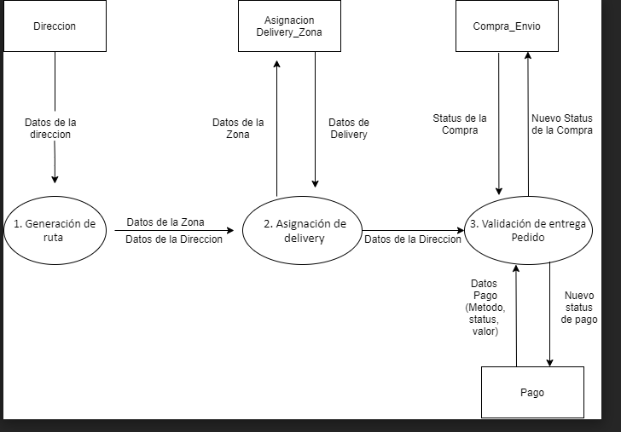

**Nivel 2**

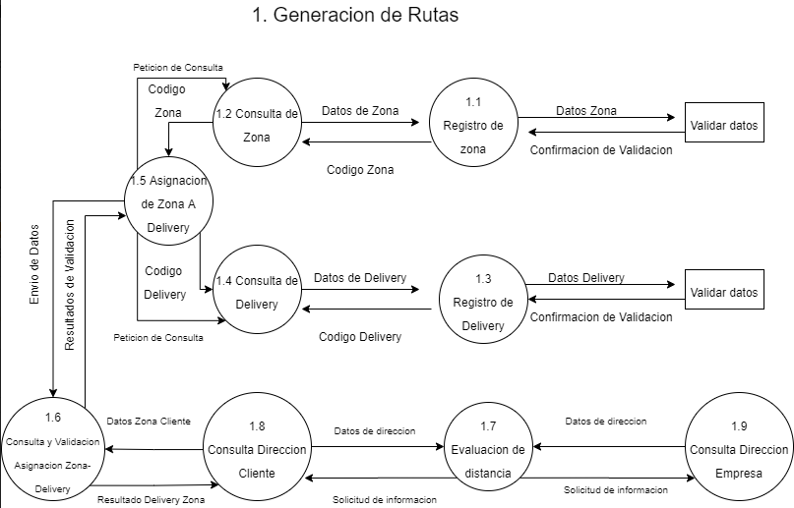

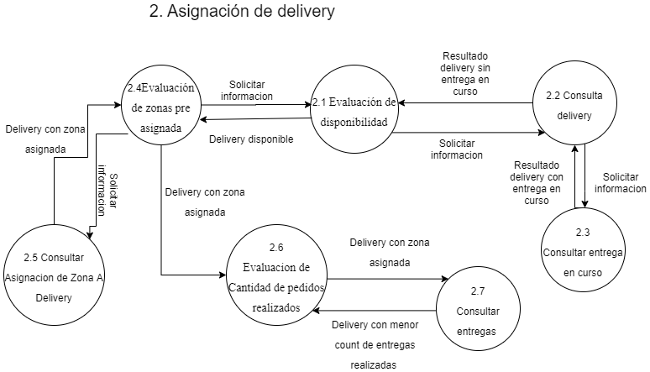

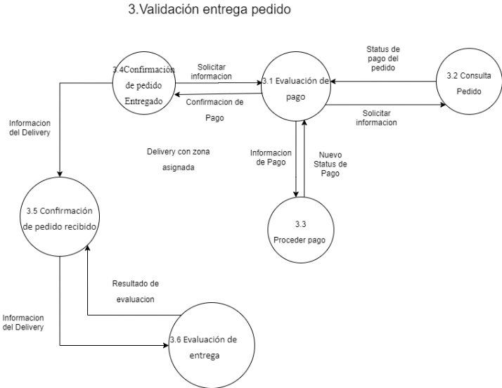

**Descripcion de diagramas EP**

1. Entregas a domicilio
2. Generación de ruta
   1. asignación de zonas predefinidas
   2. Evaluación de distancia.
3. Asignación de delivery
   1. Evaluación de disponibilidad
   2. Evaluación de zonas pre asignada
   3. Evaluacion de Cantidad de pedidos realizados
4. Validación entrega pedido
   1. Evaluación de pago
   2. Confirmación de pedido entregado
   3. Confirmación de pedido recibido
   4. Evaluacion de entrega

**Descripcion de diagramas LDP**

1. Generacion de rutas
2. Asignacion de Zonas predefinidad
3. Inicio
4. Crear zonas
5. Validar datos
6. Crear delivery
7. Validar datos
8. Asignar zonas a delivery
9. Evaluacion de distancia
10. Inicio
11. Consultar coordenadas de la empresa
12. Consultar coordenadas del cliente
13. Calcular distancia con :

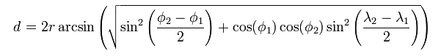

1. Asignación de delivery
2. Evaluación de disponibilidad
3. Inicio
4. Consultar los pedidos en curso
5. Consultar los deliverys que estan activos pero no estan en ningun envio
6. Retornar delivery
7. Evaluación de zonas pre asignada
8. Inicio
9. Consultar las zonas asignadas a estos delivery
10. Validar los que tienen la zona del envio asignada
11. Retornar delivery
12. Evaluacion de Cantidad de pedidos realizados
13. Inicio
14. Consultar los envios finalizados del dia
15. Hacer un count por delivery
16. Retornar el que tenga menor entregas realizadas en el dia
17. Validación entrega pedido
18. Evaluación de pago
19. Inicio
20. Consultar pedido
21. Verificar status de pago
22. Si el status es A entonces
23. Procesar pago
24. Actualizar nuevo status

1. Confirmación de pedido entregado
2. Inicio
3. Registrar entrega
4. Confirmación de pedido recibido
5. Inicio
6. Lectura de codigo QR
7. Registrar entrega
8. Evaluacion de entrega
9. Inicio
10. Registrar evaluacion del paquete y delivery

**Listado de Tablas**

|  |  |
| --- | --- |
| **Nombre** | **Proposito** |
| Delivery | Registrar el empleado como repartidor |
| Tipo_zona | Agrupar las zonas |
| Zona | Registro de zonas para controlar los pedidos por areas |
| Asigna_Zona | Asignacion de zonas a delivery |
| Compra | Consultas de codigo para validar si el pedido esta pago |
| Pago | Consultar y actualizar status de pago |
| Compra_Envio | Asignacion de envios a delivery |

**Diagrama Entidad Relacion**

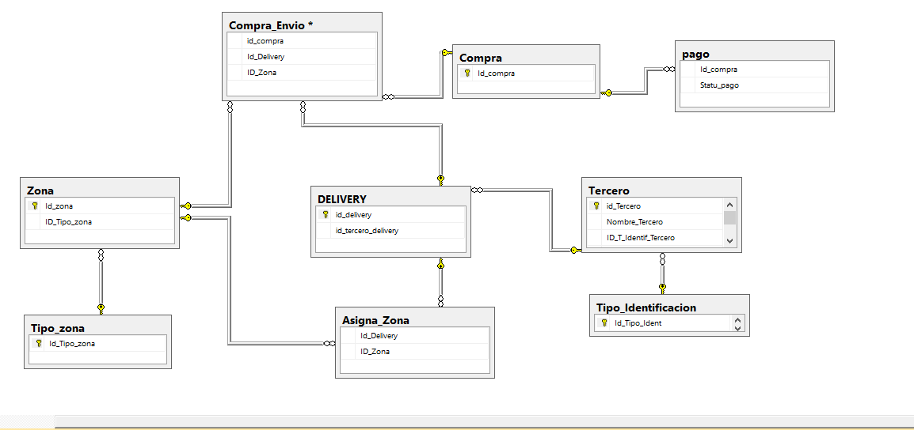

**Descripción de atributos**

|  |  |  |  |  |  |  |
| --- | --- | --- | --- | --- | --- | --- |
| **TABLA** | **Atributo** | **Tipo** | **Tam** | **Clave** | **Descripcion** | **EJEMPLO** |
| **Tercero** | id_Tercero | int | 4 | PK | Codigo del tercero | 1 |
| Nombre_Tercero | varchar | 100 |  | Nombre de la persona | Sugeiri |
| ID_T_Identif_Tercero | int | 4 | FK | tipo identificacion | Cedula, Pasaporte |
| Cedula_Tercero | varchar | 20 |  | Identificacion de la persona | 40210384083 |
| Fecha_Nac_Tercero | date | 10 |  | Fecha de nacimiento | 1997-12-23 |
| Estado_Tercero | char | 1 |  | Estado del registro | A |
| Sexo_Tercero | char | 1 |  | Sexo de la persona | F |
| **DELIVERY** | id_delivery | int | 4 | PK | Codigo del delivery | 1 |
| id_tercero_delivery | int | 4 | FK | codigo como tercero | 2 |
| estado_delivery | char | 1 |  | Estado del registro | A |
| f_ingreso_delivery | date | 10 |  | fecha ingreso | 2020-01-01 |
| **Zona** | id_zona | int | 4 | PK | Codigo Zona | 1 |
| descr_Zona | varchar | 100 |  | Nombre de la zona | SUR |
| estado_zona | char | 1 |  | Estado del registro | A |
| **Asigna Zona** | id_delivery | int | 4 | FK | Codigo delivery | 1 |
| id_zona | int | 4 | FK | Codigo zona | 1 |

|  |  |  |  |  |  |  |
| --- | --- | --- | --- | --- | --- | --- |
| **TABLA** | **Atributo** | **Tipo** | **Tam** | **Clave** | **Descripcion** | **EJEMPLO** |
| **EMPRESA** | id_empresa | int | 4 | PK | codigo de la empresa | 1 |
| descr_empresa | varchar | 200 |  | Nombre de la empresa | La Fuente |
| email_empresa | varchar | 100 |  | email de la empresa | [lafuente@gmail.com](mailto:lafuente@gmail.com) |
| tel_empresa | varchar | 15 |  | telefono para contactarlos | 849-917-4749 |
| url_empresa | varchar | 200 |  | URL donde se leeran los datos | <https://lafuente.com/> |
| estado_empresa | char | 1 |  | Estado del registro | A |
| coordenadas_empresa | varchar | 100 |  | coordenadas geograficas de la empresa | 19.430510, -70.690237 |
| **Compra** | Id_compra | int | 4 | PK | codigo de la compra | 1 |
| id_empresa_compra | int | 4 | FK | codigo de la empresa donde se va a comprar | 1 |
| id_usuario_compra | varchar | 20 | FK | codigo el usuario que realiza la compra | sugeiri |
| fecha_compra | datetime | 20 |  | fecha en la cual fue realizada | 2020-07-26 15:37 |
| monto_compra | decimal | 12,2 |  | monto total de la compra | 112 |
| estado_compra | char | 1 |  | Estado del registro | A |
| fecha_m_compra | datetime | 20 |  | Fecha de ultima modificacion | 2020-07-26 15:37 |
| **Tipo_Pago** | id_tipo_pago | int | 4 | PK | Codigo tipo pago | 1 |
| Descr_tipo_pago | varchar | 100 |  | Descripcion del tipo pago | Tarjeta |
| Estado_tipo_pago | char | 1 |  | Estado del registro | A |

|  |  |  |  |  |  |  |
| --- | --- | --- | --- | --- | --- | --- |
| **TABLA** | **Atributo** | **Tipo** | **Tam** | **Clave** | **Descripcion** | **EJEMPLO** |
| **Compra_Pago** | id_compra_ca | int | 4 | PK, FK | codigo de la compra | 1 |
| id_Tipo_pago | int | 4 | FK | codigo tipo Pago | 1 |
| Estado_pago | char | 1 |  | Estado del pago | P |
| valor_pago | decimal | 12,2 |  | Valor a Pagar o pago | 750 |
| **Compra_Envio** | id_compra | int | 4 | PK, FK | codigo de la compra | 1 |
| fecha_envio | datetime | 20 |  | fecha en la cual se va a enviar la compra | 2020-07-27 11:00 |
| n_linea_dir_envio | int | 4 |  | posicion en el registro de direcciones donde esta la direccion a usar | 0 |
| n_linea_tel_envio | int | 4 |  | posicion en el registro de telefonos donde esta el telefono a usar | 0 |
| entregado_por | int | 4 | FK | codigo del delivery | 1 |

**Diseño de Pantallas**

